Университет ИТМО

**Лабораторная работа 8**

**Использование интерфейсов при реализации**

**иерархии классов**

Выполнил: Литвиненко

Даниил Дмитриевич

Группа № К3121

Проверила: Филимонова И. А.

Санкт-Петербург

2020

**Цель работы:**

Научиться использовать интерфейсы для реализации иерархии классов.

**Ход работы:**

В проект прошлой работы добавлен интерфейс IPr.

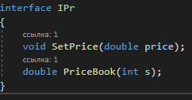

Рисунок 1 -Интерфейс IPr

Класс Book реализует интерфейс IPr.

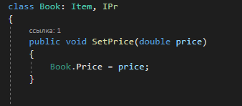

Рисунок 2 – Реализация интерфейса IPr классом Book

Создан интерфейс IPubs.

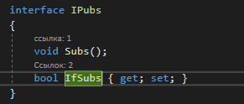

Рисунок 3 -Интерфейс IPubs

В класс Magazine добавлена реализация IPubs и изменён метод toString.

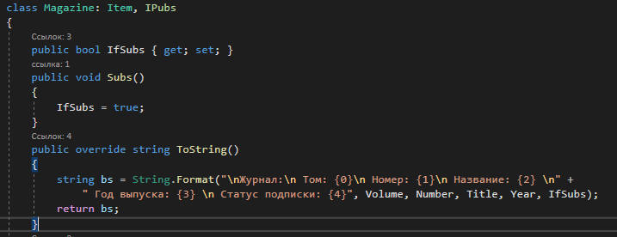

Рисунок 4 – Изменения класса Magazine

В методе main добавим вызов нового метода.

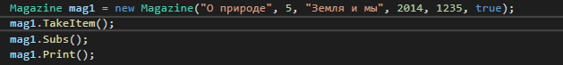

Рисунок 5 – Добавление вызова нового метода Subs

Запущена программу.

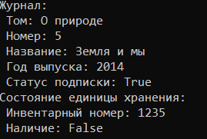

Рисунок 6 – Результат работы программы

Классу Item добавлена реализация стандартного интерфейса IComparable.

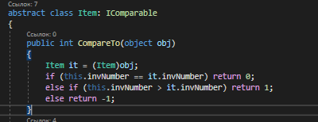

Рисунок 7 – Реализация IComparable классом Item

В методе Main добавлен функционал для записи объектов в массив и его сортировки.

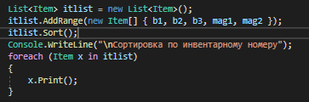

Рисунок 8 - Создание и сортировка массива

Запущенна программа.

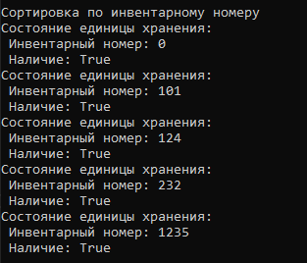

Рисунок 9 – Результат работы программы

В файле Magazine.cs объявлен делегат ProcessMagazineDelegate. В классе Magazine объявлено событие Subscribe и метод Subs.

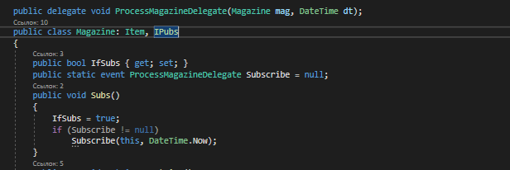

Рисунок 10 – Изменения в Magazine.cs

Создан класс Audit и реализовано несколько статических методов.

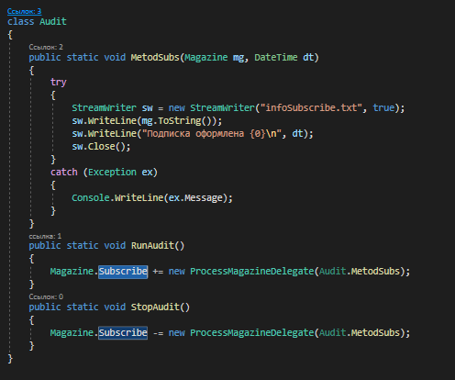

Рисунок 11 – Класс Audit

В коде метода Main добавлен вызов Audit.RunAudit(). Запущенна программа.

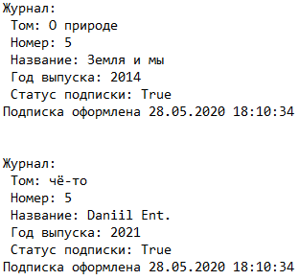

Рисунок 12 – Запись в файле о подписках

Вместо абстрактного класса Progression, Progression стала интерфейсом IProgression.

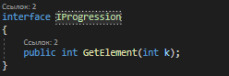

Рисунок 13 – Изменения Progression

Убрано ключевое слово override во всех реализациях IPogression.

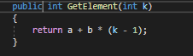

Рисунок 14 - пример метода без override

**Вывод:**

В результате выполнения работы были освоены навыки использования интерфейсов для реализации иерархии классов. А также изучен принцип действия событий и делегатов.